PEDIDO DE INFORMAÇÕES 018/2021

Excelentíssimo Senhor Prefeito Municipal, Dr. Edmilson Busatto

Os Vereadores Astor José Ely e Diogo Antoniolli após tramitação regimental e ouvido o Plenário, solicitam ao Senhor Prefeito Municipal que encaminhe a esta Casa as seguintes informações:

- Seja encaminhado a esta casa relatório de monitoramento veicular referente aos meses de setembro, outubro e novembro de 2021, fornecido pela empresa SERENITA AZAMBUJA RAMOS NETA, conforme Contrato Administrativo nº 38/2021, dos 20 veículos para os quais o serviço foi contratado.

Mensagem Justificativa:

Senhor Presidente:
Senhores vereadores:

É obrigação do Poder Legislativo acompanhar e fiscalizar a administração pública municipal, conforme suas atribuições legais estabelecidas na Lei Orgânica Municipal e no Regimento Interno Legislativo.

Nestes Termos
Pede Deferimento.
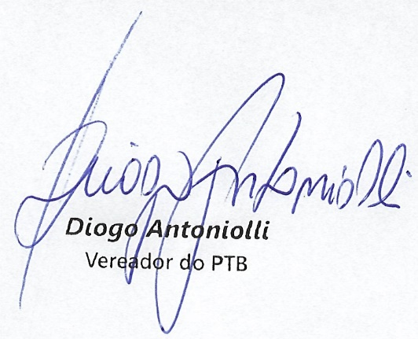
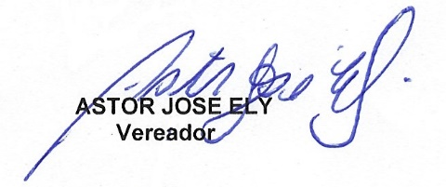
Sala de Sessões, 07 de dezembro de 2021.

